PRACTICA T3

DESARROLLO DE APLICACIONES PARA DISPOSITIVOS MOVIL

Alberto Blanco Barrios

Jesús Tellez Serrano

**Tabla de contenido**

**Introducción** 3

**Requisitos completados** 3

Requisitos mínimos 3

Desafíos plata 4

Desafíos Oro 4

**Aspectos importantes de los desafíos** 5

R.1.3 Nivel de juego 5

R.3 Enemigos y R.10. Múltiples enemigos. 5

R.4. Interfaz durante el juego 5

R.7. Disparo múltiple 5

**Pantallas de la aplicación** 6

**Conclusión** 7

**Referencias** 8

## **Introducción**

En este documento se explicará el desarrollo de una aplicación para móviles cuyo objetivo es utilizar una tecnología innovadora y poco utilizada en este tipo de aplicaciones. La tecnología que se ha utilizado ha sido el **giroscopio** del móvil, sirviendo de único control de la aplicación durante el tiempo de juego. Para el desarrollo de esta aplicación se ha utilizado Unity3D.

## **Descripción del juego**

Se trata de un juego arcade, con una mecánica única alrededor de la cual se construye todo. Consiste en una escena con dos cestas a los lados, y una tabla en medio que podremos girar moviendo el teléfono. Durante la ejecución caerán esferas del mismo color que uno de los cestos, y tendremos que hacerlas rebotar en la tabla hasta su objeto correspondiente.

Si la esfera entra en el cesto equivocado o cae al vacío, perderemos una vida. Al perder 5 vidas se acabará la partida. Cada vez que entra una esfera en el cesto correcto, sumaremos un punto.

## **Tecnologías Utilizadas**

### Acelerómetro

El movimiento del jugador se ha implementado a través del acelerómetro de los teléfonos móviles. Esto nos permite medir la aceleración que se produce en el teléfono en los tres ejes de coordenadas.

Para la práctica se ha utilizado la aceleración del eje x que es la que nos permite determinar si el dispositivo se ha girado hacia la izquierda o derecha. La entrada del acelerómetro del dispositivo se recoge a través de la función Input.acceleration que se encuentra implementada en Unity.

Para realizar el movimiento de la “tabla” se ha creado un script llamado AcelerometerInput para transformar la aceleración recogida en rotación del jugador.

### Físicas

Para el rebote de la pelota se ha creado un material de físicas de Unity que permite añadir diferentes tipos de físicas a los objetos. En este caso se ha configurado para que la mayoría de rebotes coincidan con la distancia a la que se encuentran las cestas. Este material se encuentra en la carpeta Assets/Materials del proyecto.

Una vez creado el material, se añade a la esfera de colisión que se encuentra en el Prefab de las esferas que se encuentra en la carpeta Assets/Prefabs, llamados **WitheSphere** y **BlackSphere**.

Se ha añadido a los Prefabs de las esferas un componente de los GameObjects llamado RigidBody, este componente nos permite activar la pestaña Gravity que otorga la sensación de gravedad de la esfera.

### Memoria persistente

Se ha implementado un sistema de puntuaciones por memoria persistente. Para ello, la aplicación comprueba cuando se abre si existe el fichero “leaderboard.json”, en el que se almacenaran las puntuaciones. Este fichero se localiza dentro de la ruta predefinida por Unity en “Application.PersistentDataPath”, que en el caso de los dispositivos Android se encuentra en “/storage/emulated/0/Android/data/<packagename>/files” para la mayoría de dispositivos.

Si el fichero no existe, se crea. Al acabar cada partida, se solicita al usuario que introduzca su nombre, para asociarlo a la puntuación conseguida. Si no se introduce ningún nombre, se utilizará “Anónimo”. Al insertar la puntuación se realiza de manera ordenada de mayor a menor, y antes de escribirla en el archivo *json* se eliminan las del final para mantener únicamente las 10 primeras.

Para realizar esta implementación se ha utilizado la librería **Newtonsoft Json**.

## **Unity3D**

Se ha elegido el motor Unity3D para realizar la práctica por los siguientes motivos:

* Familiaridad con el motor: Los dos integrantes del grupo hemos trabajado con Unity en repetidas ocasiones, y por tanto tenemos soltura tanto con la interfaz del mismo como con el lenguaje de programación: C#.
* Facilidad para implementar diferentes tecnologías: Las propias librerías de Unity facilitan la implementación del giroscopio (pudiendo recogerlo como un valor entre -1 y 1 en cualquier momento), la navegación entre pantallas (utilizando escenas), o sin ir más lejos las propias físicas del juego.
* Acabado gráfico: Utilizando el motor se pueden conseguir resultados bastante vistosos con pocas horas de trabajo y sin ser expertos en diseño, gracias a las facilidades que proporciona Unity con sus objetos de tipo canvas, que se pueden ajustar a cualquier tipo de dispositivo móvil o de escritorio.

## **Estructura de la aplicación**

A continuación se detallarán los diferentes Scripts que se han desarrollado para realizar el juego. Todos estos Scripts se pueden encontrar en la carpeta *Assets/Scripts*.

## **Pantallas de la aplicación**

 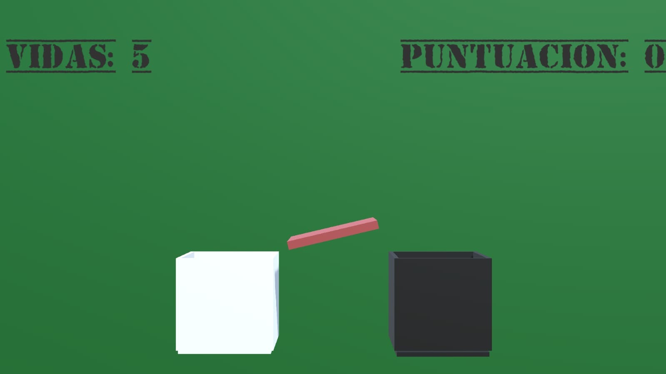

**Pantalla de juego**

**Menú principal**

**Game Over**

**Pantalla de juego**

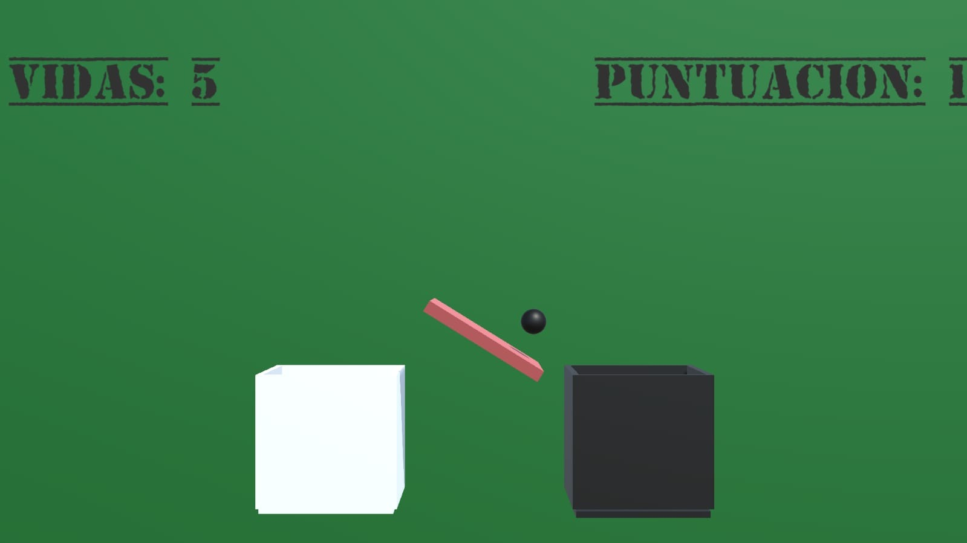 

**Introducción del nombre**

**Puntuaciones**

 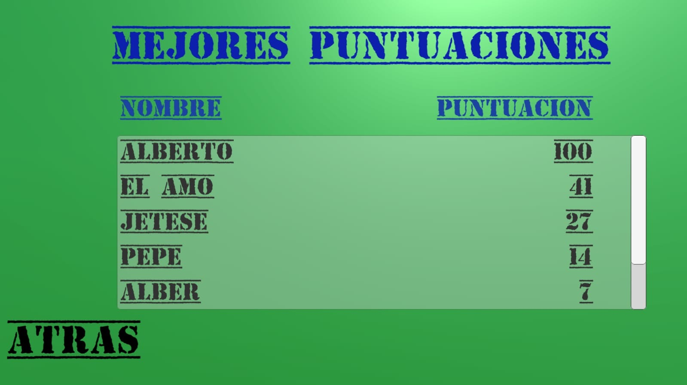

## **Conclusión**

## **Referencias**

Libro indicado en clase: *Mastering Android* Game Developement de Raúl Portales

Parallax Background <https://www.youtube.com/watch?v=JPJ1doUobGY>

Secondary Backgroud <https://www.youtube.com/watch?v=AY3P_P0esFg>

Font: <https://www.fontspace.com/mixofx/azonix>

Pause Background: <https://pngtree.com/freebackground/metallic-color-gradient-background_814519.html>

Corazón: <https://www.deviantart.com/jembvby>

Naves enemigas:

<http://pixelartmaker.com/art/30b3fcd44c7701a>

<http://pixelartmaker.com/art/7dcea30e81a6f56>

Naves Jugador:

<http://www.mattkeeter.com/projects/pixelsim/>

<http://pixelartmaker.com/art/d38ed748d6e559a>

<http://pixelartmaker.com/art/b855f115133f3bc>

<http://pixelartmaker.com/art/6a7a884cc5870b0>